花卉单品报价清单
绿植名称 | 绿植参考图 | 规格（米） | 花器 | 计价方式 | 单价（租赁：元/月  购买：盆/元）
金钱榕 | 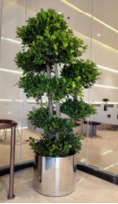 | 2.3 | 不锈钢 | 租赁
大五支发财树 | 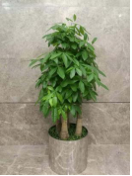 | 2.2 | 不锈钢 | 租赁
大号富贵树 | 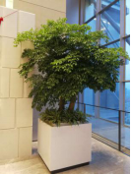 | 2.2 | 白色简欧 | 租赁

琴叶榕 | 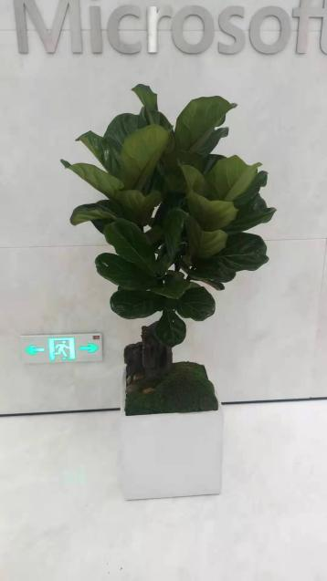 | 2 | 白色简欧 | 租赁
大号金钱树 | 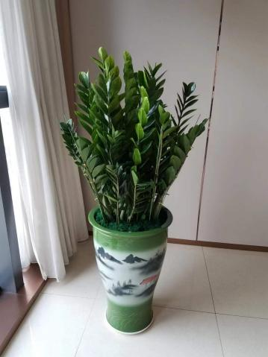 | 1.6 | 景德镇手工陶瓷 | 租赁
散尾葵 | 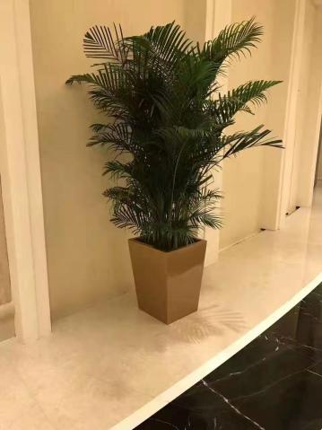 | 1.8 | 不锈钢 | 租赁
夏威夷竹 | 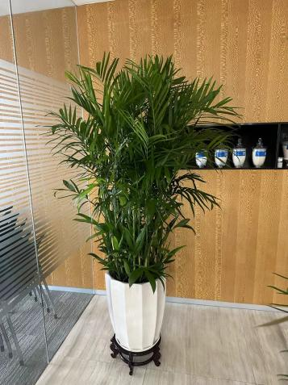 | 1.7-1.8 | 简欧白盆 | 租赁
多头橡皮树 | 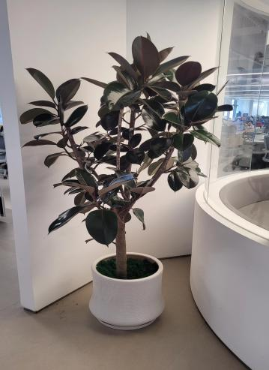 | 1.7-1.8 | 简欧白盆 | 租赁
造型巴西铁 | 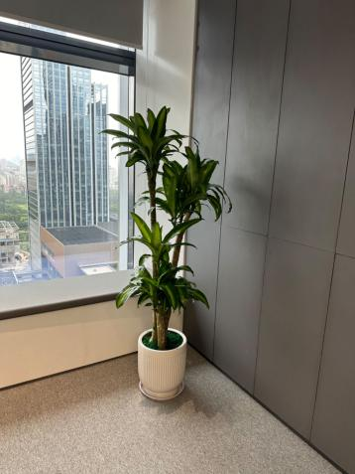 | 1.6-1.7 | 简欧白盆 | 租赁
孟加拉榕 | 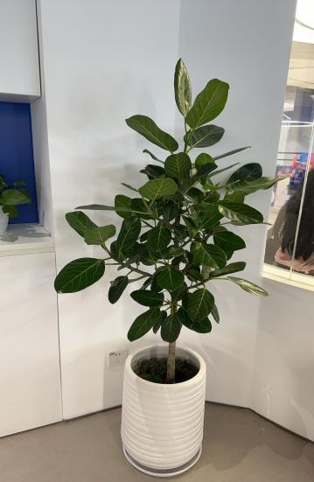 | 1.7-18 | 简欧白盆 | 租赁
发财树 | 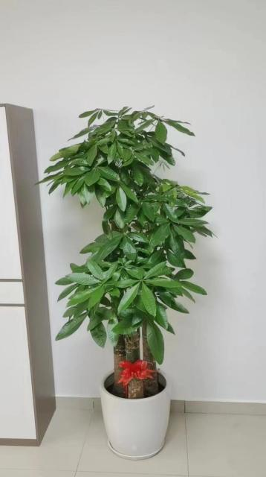 | 1.8 | 简欧白盆 | 租赁
单支发财树 | 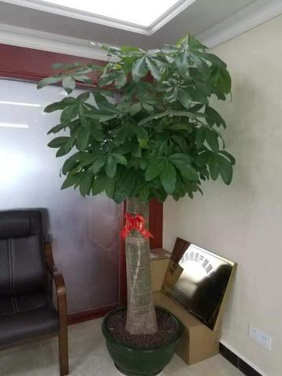 | 胸径20 | 简欧白盆 | 租赁
绿萝 | 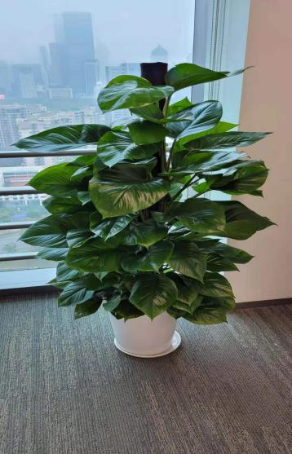 | 1.6 | 现代简欧 | 租赁
绿萝 | 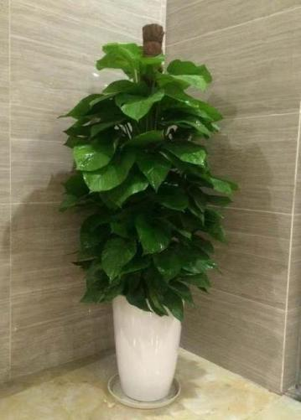 | 1.8 | 现代简欧 | 租赁
天堂鸟组合 | 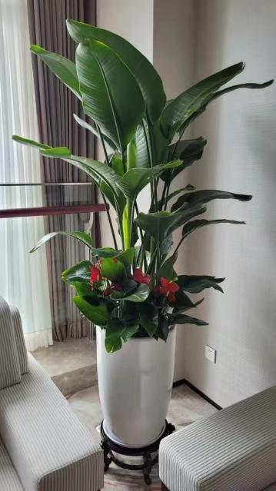 | 1.8 | 现代简欧 | 租赁
幸福树 | 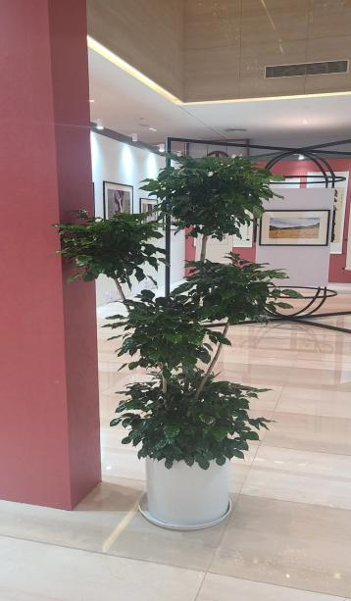 | 1.6-1.8 | 现代简欧 | 租赁
金钱兜 | 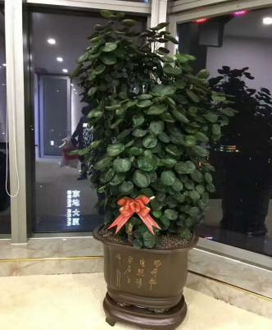 | 2.2 | 紫砂花盆 | 租赁
孔雀木 | 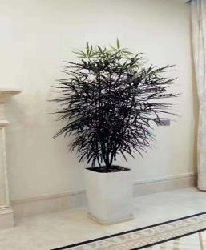 | 1.8 | 白色简欧花盆 | 租赁
五彩千年木 | 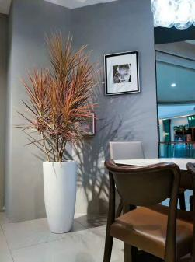 | 1.8 | 白色简欧花盆 | 租赁
造型福禄桐 | 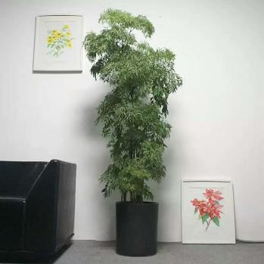 | 1.8 | 黑色紫砂花盆 | 租赁
南天竹 | 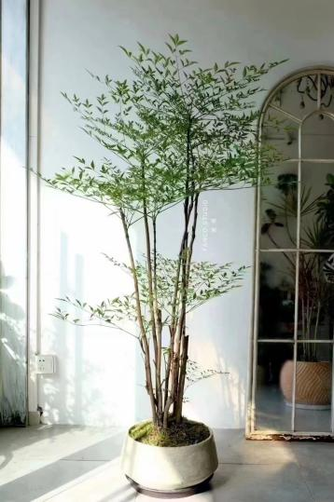 | 1.8 | 白色简欧花盆 | 租赁
百合竹 | 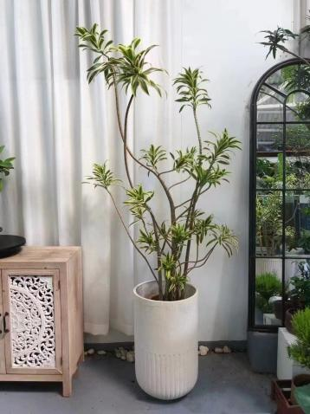 | 1.7 | 白色简欧花盆 | 租赁
花叶榕 | 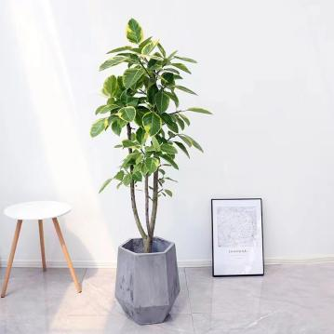 | 1.7 | 水泥花盆 | 租赁
造型龙雪铁 | 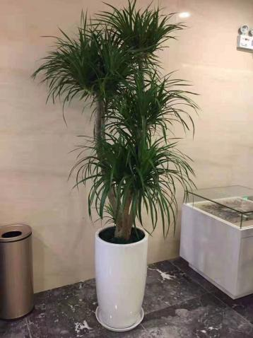 | 1.8 | 白色简欧花盆 | 租赁
龙鳞春羽 | 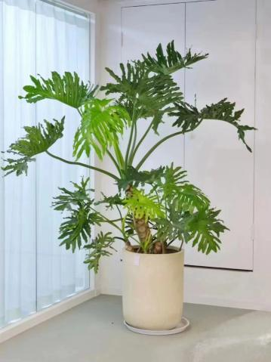 | 1.7 | 白色简欧花盆 | 租赁
造型变叶木 | 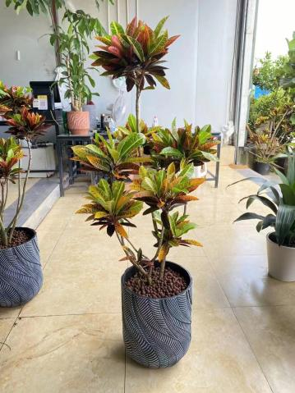 | 1.6-1.7 | 白色简欧花盆 | 租赁
绿枫树 | 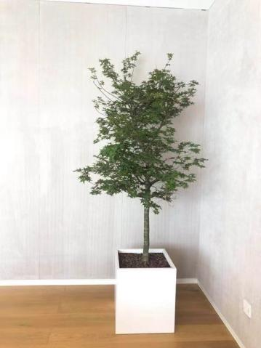 | 1.7-1.8 | 白色简欧花盆 | 租赁
平安树 | 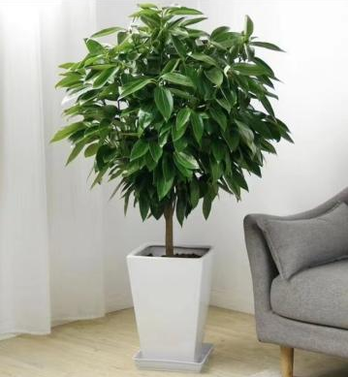 | 1.6-1.7 | 白色简欧花盆 | 租赁
非洲茉莉 | 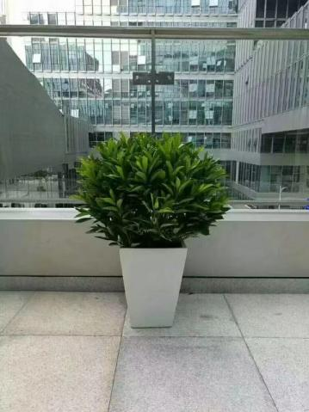 | 1.6-1.7 | 白色简欧花盆 | 租赁
虎皮兰 | 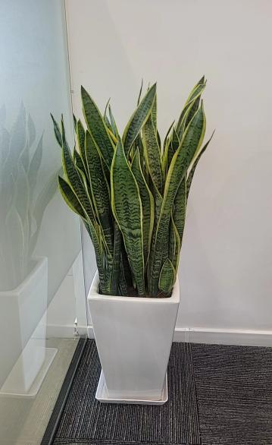 | 1.5 | 白色简欧花盆 | 租赁
柏树造型盆景 | 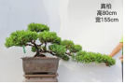 | 0.6 | 紫砂 | 租赁
金钻造型罗汉松 | 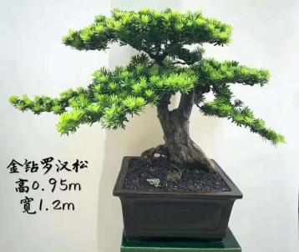 | 0.95 | 紫砂 | 租赁
老桩造型米兰 | 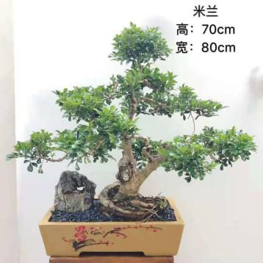 | 0.7 | 紫砂 | 租赁
荷花兰 | 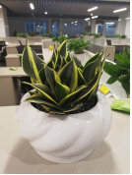 | 0.3 | 现代简欧 | 租赁
小绿萝 | 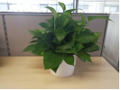 | 0.3 | 白色简欧 | 租赁
文竹 | 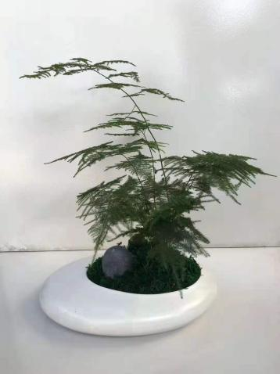 | 0.35 | 现代简欧 | 租赁
小叶紫檀 | 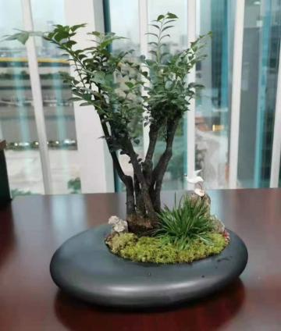 | 0.35 | 黑色磨砂 | 租赁
精品台面花 | 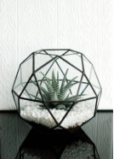 | 0.2 | 现代简欧 | 租赁
鸿运当头 | 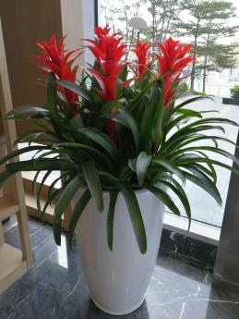 | 1.5 | 六支装白色花瓶 | 租赁
造型蝴蝶兰 | 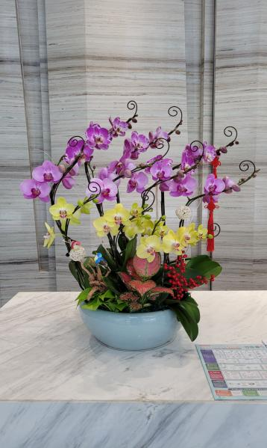 | 0.7-0.8（10-12支） | 景德镇手工陶瓷 | 租赁
如意 | 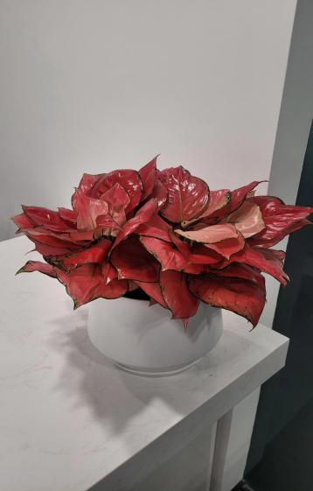 | 0.5 | 现代简欧 | 租赁
君子兰组景 | 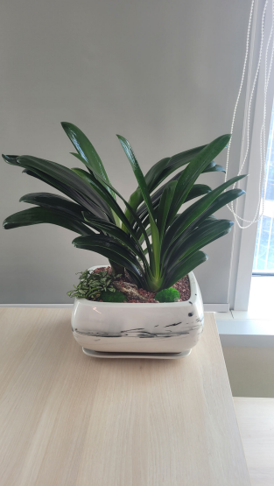 | 0.5-0.6 | 现代简欧 | 租赁
发财树组景 | 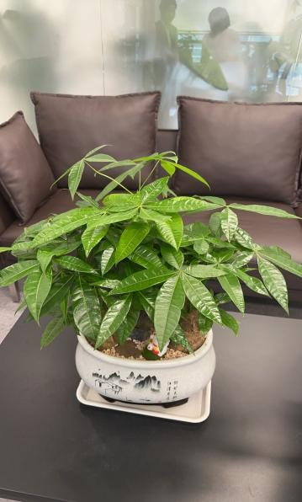 | 0.5-0.6 | 现代简欧 | 租赁
金丝猴蕨 | 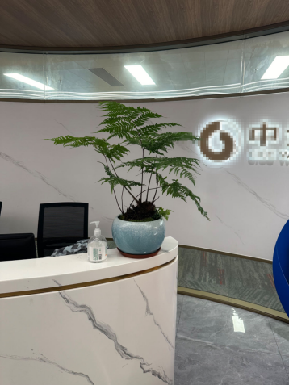 | 0.6-0.7 | 景德镇手工陶瓷 | 租赁
细叶福禄桐组景 | 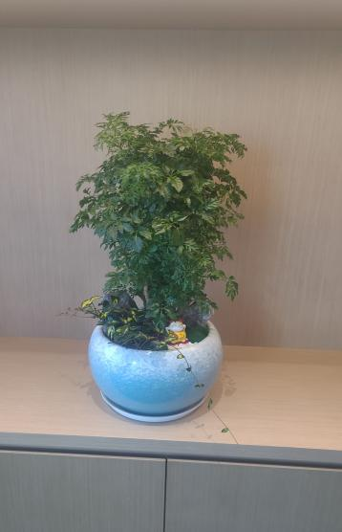 | 0.5-0.6 | 景德镇手工陶瓷 | 租赁
墨兰组景 | 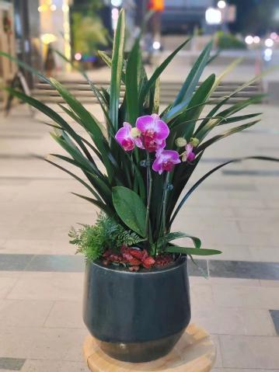 | 0.5-0.6 | 现代简欧 | 租赁
翡翠组景 | 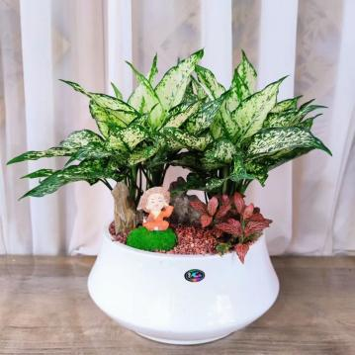 | 0.4-0.5 | 现代简欧 | 租赁
开运竹 | 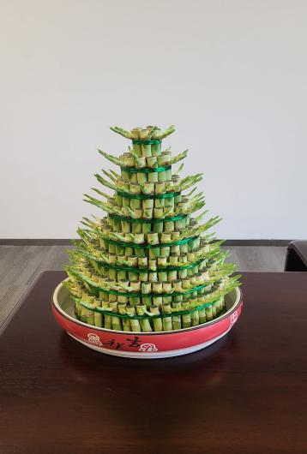 | 0.6-0.7 | 景德镇手工陶瓷 | 租赁
三拼粉掌 | 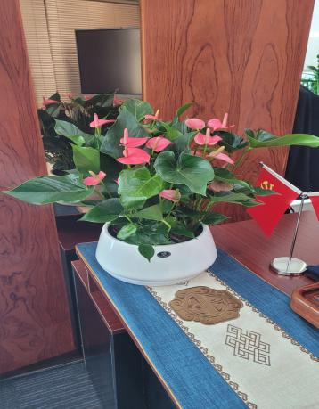 | 0.5-0.6 | 现代简欧 | 租赁
北美冬青 | 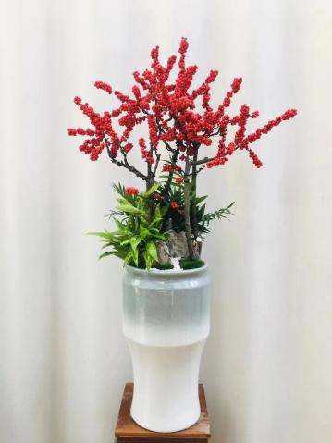 | 0.7-0.8 | 现代简欧 | 租赁
大红掌 | 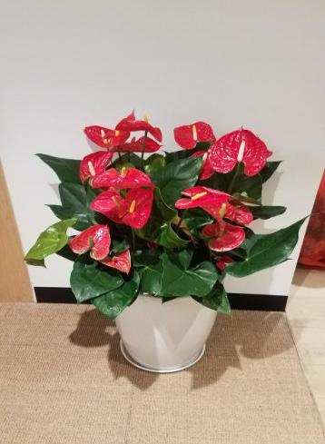 | 0.5-0.6 | 现代简欧 | 租赁
金钻 | 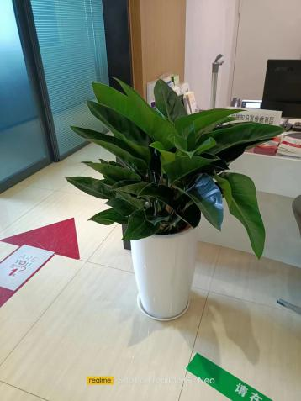 | 1.2 | 现代简欧 | 租赁
也门铁 | 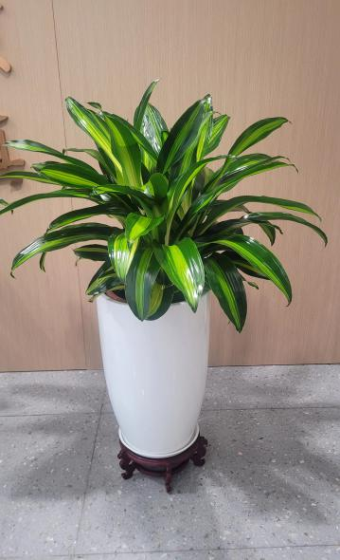 | 0.8-0.9 | 现代简欧 | 租赁
花卉组合 | 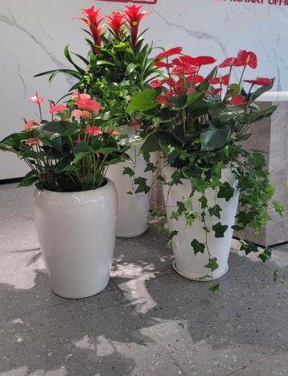 | 1.2-1.6 | 现代简欧 | 租赁
花卉组景 | 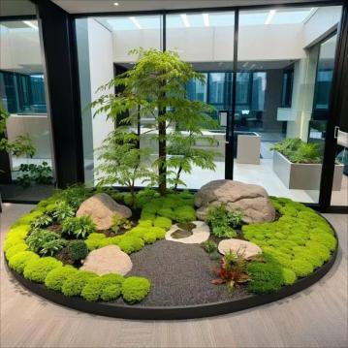 | 2-1.8 | 不锈钢包围 | 租赁
花卉组合 | 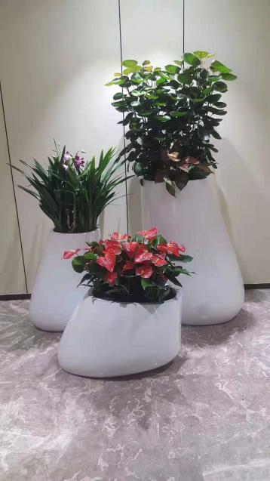 | 0.8-1.6 | 白色简欧 | 租赁
花卉组合 | 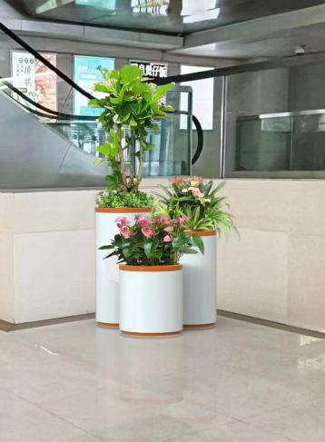 | 0.8-1.6 | 白色简欧 | 租赁
蝴蝶兰花卉组合 | 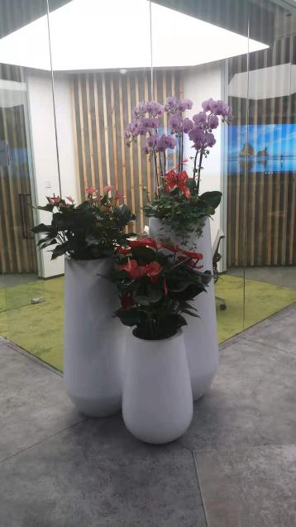 | 0.8-1.7 | 现代简欧 | 租赁

花艺组合 |  | 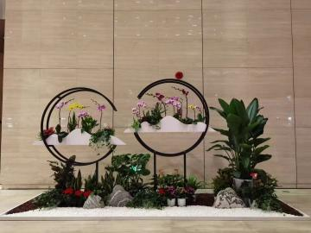 | 2.2-1.8 | 铁艺架 | 租赁
花艺组合 |  | 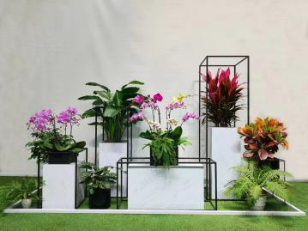 | 1.5-1.8 | 铁艺架 | 租赁
花艺组合 |  | 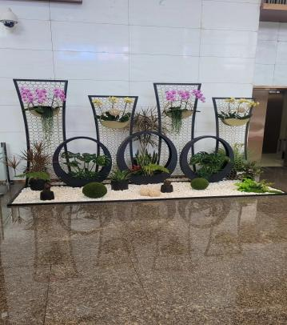 | 3-1.8 | 铁艺架 | 租赁
花艺组合 |  | 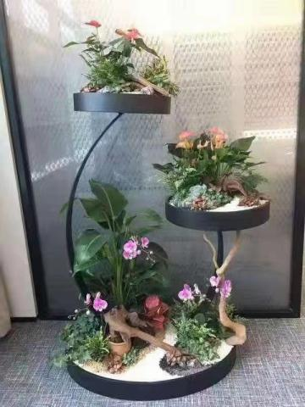 | 1.5-1.8 | 铁艺架 | 租赁
艺术插花 |  | 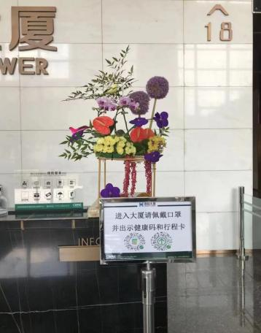 | 0.6-0.8 | 花材新鲜且时尚，每周花式新颖 | 租赁
艺术插花 |  | 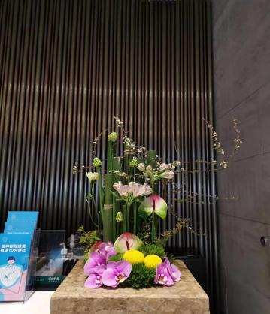 | 0.6-0.8 | 花材新鲜且时尚，每周花式新颖 | 租赁
艺术插花 |  | 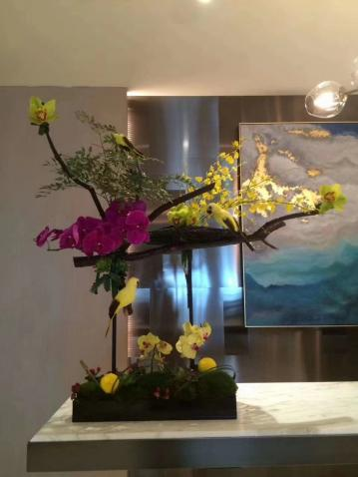 | 0.6-0.8 | 花材新鲜且时尚，每周花式新颖 | 租赁
艺术插花 |  | 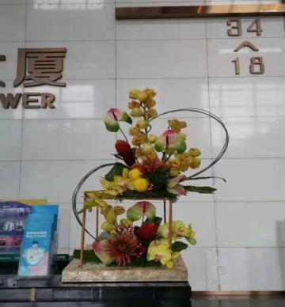 | 0.6-0.8 | 花材新鲜且时尚，每周花式新颖 | 租赁
艺术插花 |  | 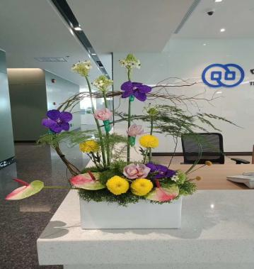 | 0.6-0.8 | 花材新鲜且时尚，每周花式新颖 | 租赁
艺术插花 |  | 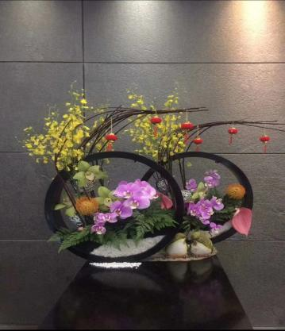 | 0.6-0.8 | 花材新鲜且时尚，每周花式新颖 | 租赁
艺术插花 |  | 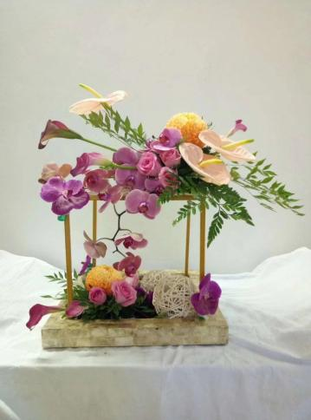 | 0.6-0.8 | 花材新鲜且时尚，每周花式新颖 | 租赁
珠砂桔 |  | 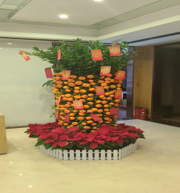 | 盆80分*果高200 | 精致花盆 | 购买
一品红 |  | 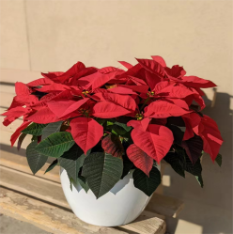 | 50-60 | 精致花盆 | 购买
蝴蝶兰 |  | 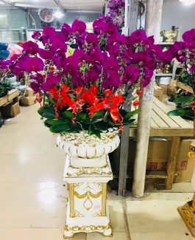 | 16支装（A级） | 精致花盆 | 购买
大蕙兰 |  | 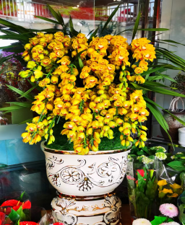 | 160-170 | 精致花盆 | 购买
北美冬青 |  | 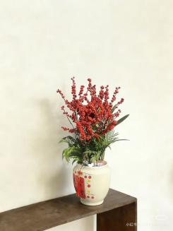 | 60-70 | 精致花盆 | 购买
鸿运当头 |  | 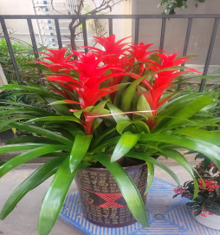 | 130-150 （五支装） | 精致花盆 | 购买
宝莲灯 |  | 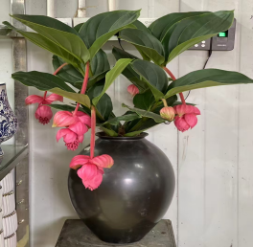 | 70-80 （花苞9朵以上) | 精致花盆 | 购买
银柳抱抱桶 |  | 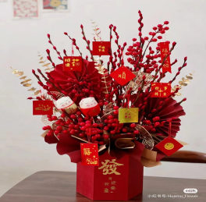 | 70-80 | 精致花盆 | 购买
造型富贵籽 |  | 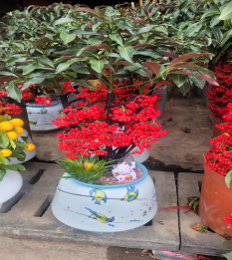 | 70-80 | 精致花盆 | 购买
马蹄莲 |  | 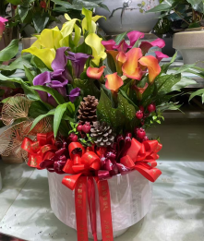 | 50-60 (三拼混搭） | 精致花盆 | 购买
龙胆桔 |  | 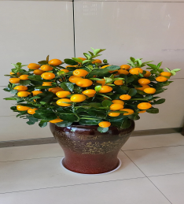 | 130-150 （果子均匀饱满） | 精致花盆 | 购买
桃树 |  | 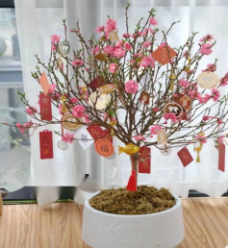 | 170-180 （景德镇手工瓷瓶水养） | 精致花盆 | 购买
君子兰 |  | 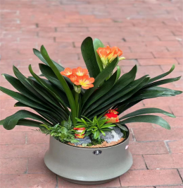 | 50-60 （三拼搭配精品小绿植） | 精致花盆 | 购买
五代同堂果 |  | 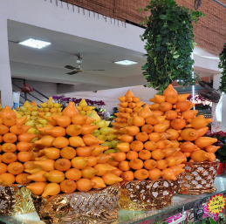 | 70-80 （果子金黄饱满） | 精致花盆 | 购买
郁金香 |  | 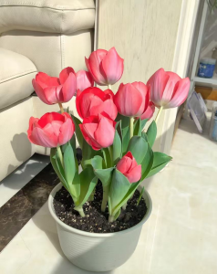 | 50-60 （三拼装） | 精致花盆 | 购买
水仙花 |  | 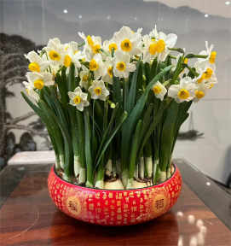 | 50-60 （16头装） | 精致花盆 | 购买
仙客来 |  | 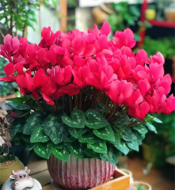 | 50-60 | 精致花盆 | 购买
玫瑰海棠 |  | 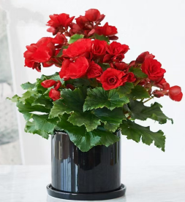 | 50-60 （三拼装） | 精致花盆 | 购买
造型杜鹃 |  | 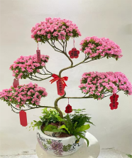 | 70-80 | 精致花盆 | 购买
小计 |  | /
 | 综合单价： 元
注：1.供应商按每月单价进行报价，综合单价作为价格分计算依据，评标价=综合单价=小计=各分项单价之和。
2.绿植价格包含绿植租摆（含部分绿植采购）、管理、日常养护等工作，日常养护包括定时浇水、修剪、防虫等工作，同时负责苗木的搬运和更换等服务，为综合报价。
3.结算方式：单价合同，具体支出金额按照实际租赁（采购）数量及成交单价结算。
4.报价表须逐页加盖公章或电子印章。
供应商（盖公章或电子印章）
年 月 日

